Raportul Anual
privind eficiența și calitatea serviciilor Curții de Apel Cahul
În anul 2020 Curtea de Apel Cahul a desfășurat activitatea, realizând înfăptuirea actului de justiție prin obiectivele sale stabilite în planurile de activitate și în planurile de acțiuni.
Raportul cuprinde analiza datelor statistice cu privire la examinarea cauzelor penale, civile, comerciale, contencios administrativ, insolvabilitate și contravenționale. La analiza statisticii judiciare au fost utilizați indicatorii de performanță recomandați de CEPEJ
Rata de variație a stocului de cauze pendinte (indicatorul CR): Raportul dintre cauzele noi și cauzele soluționate în decursul unei perioade, exprimat în procente. Indicator care oferă o perspectivă bună asupra modului în care un sistem judiciar sau o instanță judiciară gestionează fluxul său de cauze. O rată de variație a stocului de cauze pendinte mai mare de 100 % indicînd faptul că numărul cauzelor pendinte descrește, ceea ce este o tendință pozitivă, dacă se acordă atenția cuvenită și aspectelor legate de calitate.
Durata lichidării stocului de cauze pendinte (indicatorul DT): compară numărul de cauze soluționate în perioada supusă monitorizării (de exemplu, un an calendaristic) și numărul de cauze nesoluționate la sfârșitul perioadei respective. Indicatorul măsoară rapiditatea cu care instanța judiciară examinează cauzele cu care a fost sesizată – adică timpul necesar instanței pentru a soluționa toate cauzele pendinte la un anumit moment (în totalitate sau per categorii), dacă nu s-ar înregistra cauze noi. Indirect, acest indicator poate răspunde la una dintre cele mai frecvente întrebări – care este durata medie a procedurilor pentru diferite categorii de cauze.
Cauze per judecător (indicatorul CPJ): Numărul mediu de cauze examinate de fiecare judecător al instanței în decursul unei perioade de referință. În raport acest indicator a fost calculat reieșind din numărul total de cauze examinate în Curtea de Apel Cahul raportat la numărul total de judecători care au activat pe parcursul anului respectiv.
Cauze per personal (CPS): Raportul dintre numărul de angajați al instanței în cursul unui an și cauzele soluționate de către aceeași instanță la sfârșitul anului.
Vârsta cauzelor pendinte (indicatorul APC): Durata cauzelor active, pendinte, măsurată în ani/zile de la data înregistrării dosarului pe rolul instanței. Cauzele înregistrate în instanță, însă nesoluționate formează volumul de cauze pendinte al instanței.
Personal per judecător (SPJ): Raportul dintre numărul de angajați din instanță și numărul de judecători din cadrul instanței într-o anumită perioadă de timp. Este evident faptul că eficiența instanței depinde de cantitatea și calitatea resurselor umane. O repartizare corespunzătoare a personalului auxiliar judiciar și administrativ va determina creșterea eficienței și a calității serviciilor judiciare.

Rata deciziilor atacate cu apel/recurs și rata deciziilor modificate sau anulate (AR, QMD):

În sensul prezentului raport, rata deciziilor atacate cu apel/recurs este considerată rata exprimată în procente a deciziilor judecătorești contestate raportate la numărul total al deciziilor adoptate într-o anumită perioadă de timp. Rata deciziilor modificate sau anulate este rata exprimată în procente a deciziilor judecătorești modificate sau anulate de instanța ierarhic superioară, în raport cu numărul total al deciziilor adoptate într-o anumită perioadă de timp. Acești indicatori reflectă potențialul limitat al statisticilor judiciare existente în vederea evaluării calității deciziilor.
În perioada anului de referința au activat 9 judecători, într-un colegiu mixt format din 3 complete de judecată.
În instanță pentru buna activitate a mai fost formate: un complet de judecată specializat pentru judecarea cauzelor în care sunt implicați minori; un complet pentru judecarea recursurilor în procedura de insolvabilitate; un complet pentru soluționarea litigiilor de contencios administrativ.
Completele de judecată au petrecut ședințele de judecată in săli, asigurate cu sisteme de înregistrare audio a ședințelor de judecată. O sală dispunând și de un sistem de teleconferință.
Datele statistice analizate privind activitatea instanței în perioada anului 2020 au fost selectate din rapoartele generate din PIGD.

VOLUMUL DE ACTIVITATE A CURȚII DE APEL CAHUL
Indicatori cantitativi

În perioada anului 2020 la Curtea de Apel Cahul s-au aflat în procedură în total 2083 cauze.
Din numărul total de cauze aflate în procedură - 208 cauze sunt cele pendinte la începutul perioadei raportate și 1875 cauze noi înregistrate. Comparativ acest indice este în creștere cu 23% față de anul 2018 și cu 16% față de anul 2019.
Din totalul cauzelor aflate în procedură au fost soluționate – 1818 cauze.
Numărul cauzelor pendinte la sfârșitul perioadei raportate constituie 265 cauze.
Rata de variație a stocului de cauze pendinte (raportul dintre cauzele soluționate în perioada raportată și cele noi înregistrate în perioada raportată, exprimat în procente) constituie 96,96 %.
Durata lichidării stocului de cauze pendinte (numărul cauzelor nesoluționate la sfârșitul perioadei raportate împărțit la numărul cauzelor soluționate în aceeași perioadă și înmulțit la numărul de zile a perioadei raportate, exprimat în zile) constituie 53 de zile.
Numărul de cauze examinate de un judecător. La Curtea de Apel Cahul în perioada 12 luni a anului 2020 un judecător în mediu a examinat 202 cauze.
Datele detaliate privind volumul de activitate pentru perioada anului 2020 a Curții de Apel Cahul sunt reflectate în tabelul de mai jos.

Tabelul nr.1 Fluxul cauzelor și principalii indicatori de performanță în anul 2020
2020 | I. Cauze pendinte la 1 ianuarie | II. Cauze noi înregistrate pe parcursul anului | III. Cauze soluționate pe parcursul anului | IV. Cauze pendinte la 31 decembrie | V. Deciziile atacate cu apel/recurs | VI. Deciziile modificate sau anulate de instanța de apel /recurs | VII. Rata de variație a stocului de cauze pendinte | VIII. Durata lichidării stocului de cauze pendinte | IX. Rata deciziilor atacate cu apel/recurs | X. Rata apelurilor reușite
Total cauze civile | 50 | 366 | 361 | 55 | 55 | 7 | 98,6% | 56 | 15,2% | 1,9%
Total cauze comerciale | 10 | 51 | 49 | 12 | 5 | 1 | 96,1% | 89 | 10,2% | 2,0%
Total cauze insolvabilitate | 1 | 35 | 32 | 4 | 1 | 0 | 91,4% | 46 | 3,1% | 0,0%
Total cauze de contencios administrative | 20 | 98 | 91 | 27 | 57 | 18 | 92,9% | 108 | 62,6% | 19,8%
Total cauze penale | 98 | 1 136 | 1 090 | 144 | 193 | 57 | 96,0% | 48 | 17,7% | 5,2%
Total cauze contravenționale | 29 | 189 | 195 | 23 |  |  | 103,2% | 43 | 0,0% | 0,0%
Totalul cauze | 208 | 1 875 | 1 818 | 265 | 311 | 83 | 97,0% | 53 | 17,1% | 4,6%

Sub aspect grafic, evoluția volumului de activitate în anii 2018 - 2020 se prezintă în tabelul următor

Tabelul nr.2: Volumul de activitate în anii 2018, 2019, 2020

Comparînd activitatea din anul 2020 cu anii precedenți, observăm că numărul de cauze aflate în procedură în anul 2020 constituie 2083 cauze, comparativ acest indice este în creştere cu 14,3 % faţǎ de anii 2018 și 2019.
În privința cauzelor soluționate -1818 cauze, de asemenea este observatǎ o creștere cu 14,2% în 2018 și 13,2% în 2019.
Numărul dosarelor pendinte la sfîrșitul perioadei, raportate in 2020, ne indică 15,1% mai mult ca în 2018 și cu 21,5% în 2019.
Indicii respectivi, relevă o îmbunătățire a eficienței instanței cu referire la numărul cauzelor examinate, atât față de 2018 cit și față de 2019.

Ponderea cauzelor aflate în procedură, pe categorii de cauze

Sub aspectul categoriilor de cauze aflate în procedura a Curții de Apel Cahul, în perioada
anilor 2018-2020, situația se prezintă în modul următor:
Tabelul nr. 3: Volumul cauzelor aflate în procedură, per categorii, între 2018-2020
Tipul de cauze | 2018 | 2019 | 2020 | 2018 (%) | 2019 (%) | 2020 (%)
Total cauze civile | 461 | 428 | 416 | 26% | 24% | 20%
Total cauze comerciale | 91 | 75 | 61 | 5% | 4% | 3%
Total cauze insolvabilitate | 103 | 22 | 36 | 6% | 1% | 2%
Total cauze de contencios administrativ | 100 | 120 | 118 | 6% | 7% | 6%
Total cauze penale | 872 | 973 | 1 234 | 49% | 54% | 59%
Total cauze contravenționale | 158 | 168 | 218 | 9% | 9% | 10%
Totalul cauze | 1 785 | 1 786 | 2 083 | 100% | 100% | 100%

Rata cauzelor in restanță la începutul perioadei și cauzelor noi înregistrate 2018-2010

Din numărul total de cauze aflate în procedură – 10% le reprezintă cauzele pendinte la începutul perioadei de raportare, iar 90% noi înregistrate.

Tabelul nr. 4: Volumul total al cauzelor aflate în procedură, per categorii, între 2018-2020

Dinamica cauzelor înregistrate pe rolul instanței este diferențiată în raport de categoria cauzelor.
Cel mai mare număr de cauze aflate în procedură în anul 2020 sunt cauzele penale cu un număr de 1234 de cauze (59%), după care urmează cauzele civile cu un număr de 416 cauze (20%), urmate de cauzele contravenționale cu un număr de 218 de dosare (10%) și cauzele de contencios administrativ -118 (6%) . Un număr mai mic se atribuie cauzelor comerciale - 61 cauze (3%) și cauzelor de insolvabilitate - 36 cauze (2%).

Ponderea cauzelor soluționate
Statistica cauzelor soluționate se prezintă în tabelul de mai jos.

Tabelul nr. 5: Volumul cauzelor soluționate, per categorii, între 2018-2020

Tipul de cauze | 2018 | 2019 | 2020 | 2018 | 2019 | 2020
Total cauze civile | 390 | 378 | 361 | 25% | 23% | 20%
Total cauze comerciale | 75 | 65 | 49 | 5% | 4% | 3%
Total cauze insolvabilitate | 103 | 21 | 32 | 7% | 1% | 2%
Total cauze de contencios administrativ | 83 | 100 | 91 | 5% | 6% | 5%
Total cauze penale | 762 | 875 | 1090 | 49% | 56% | 60%
Total cauze contravenționale | 147 | 139 | 195 | 9% | 9% | 11%
Totalul calculat de cauze | 1560 | 1578 | 1818 | 100% | 100% | 100%

Analiza datelor referitoare la soluționarea cauzelor de către Curtea de Apel Cahul în anul 2020 evidențiază o creștere a volumului de activitate al instanței la acest indicator, cu 14,2 % față de 2018 și cu 13,2 % față de 2019.

Tabelul nr.6: Rata cauzelor soluționate, pe categorii de cauze în anul 2020, comparativ cu anii 2018 şi 2019

Dinamica dosarelor soluționate este diferențiată în raport de categoria cauzelor.
Cel mai mare număr de dosare soluționate în anul 2020 rămîn a fi cauzele penale cu 60%, după care urmează cauzele civile cu 20% și cauzele contravenționale 11%. Categoriilor de cauze comerciale, contencios administrativ, insolvabilitate le revin o pondere sub 10 % din volumul cauzelor soluționate.

Ponderea stocului de cauze existent la sfârșitul perioadei de raportare
Analiza cauzelor pendinte la sfârșitul perioadei de raportare, se prezintă în tabelul de mai jos:
Tabelul nr. 7: Cauzele pendinte la sfârșitul anului, per categorii, între 2018-2020
Tipul de cauze | 2018 | 2019 | 2020 | 2018 | 2019 | 2020
Total cauze civile | 71 | 50 | 55 | 32% | 24% | 21%
Total cauze comerciale | 16 | 10 | 12 | 7% | 5% | 5%
Total cauze insolvabilitate | 0 | 1 | 4 | 0% | 0% | 2%
Total cauze de contencios administrativ | 17 | 20 | 27 | 8% | 10% | 10%
Total cauze penale | 110 | 98 | 144 | 49% | 47% | 54%
Total cauze contravenționale | 11 | 29 | 23 | 5% | 14% | 9%
Totalul calculat de cauze | 225 | 208 | 265 | 100% | 100% | 100%

Conform datelor la sfîrșitul perioadei de raportare, la Curtea de Apel Cahul, în anul 2020, cauzele pendinte reprezintă 12,7% din numǎrul total de cauze aflate în procedurǎ, cu 14,7% cauze mai mult decît în anul 2018 și cu 21,5% cauze mai mult decît în anul 2019.

Tabelul nr. 8: Rata cauzelor pendinte la sfârșitul anului, pe categorii în anul 2020

Cele mai multe cauze pendinte la sfîrșitul perioadei anului 2020 sunt din categoriile de cauze penale 54%, cauze civile 21%, contencios administrativ 10%. Categoriilor de cauze comerciale, cauzelor de insolvabilitate și contravenționale le revin o pondere sub 10 % din volumul cauzelor restanță la sfîrșitul perioadei de referință.

Vârsta cauzelor pendinte
Cauzele înregistrate dar nesoluţionate constituie stocul de cauze pendinte al instanţei.
Vechimea cauzelor pendinte aflate pe rolul Curţii de Apel Cahul, măsurată ca număr de ani este reflectată în tabelul următor.

Tabelul nr.9: Vârsta cauzelor pendinte la data de 31 Decembrie 2020
Cauzele înregistrate dar nesoluționate constituie stocul de cauze restanță al instanței.  Timpul în care cauzele restanță s-au aflat pe rol, măsurat în ani ne indică |  |  |  |  |  |  |  |  | Grand total
Tipul de cauze | Mai puțin de 1 an | % din total | Între 1 și 2 ani | % din total | Între 2 și 5 ani | % din total | Mai mult de 5 ani | % din total
1. Total Cauze civile | 54 | 20,38% | 1 | 0,38% | 0 | 0,00% | 0 | 0,00%
2. Total cauze comerciale | 9 | 3,40% | 1 | 0,38% | 2 | 0,75% | 0 | 0,00%
3. Total cauze insolvabilitate | 4 | 1,51% | 0 | 0,00% | 0 | 0,00% | 0 | 0,00%
4. Total Cauze de contencios administrativ | 24 | 9,06% | 3 | 1,13% | 0 | 0,00% | 0 | 0,00%
5. Total cauze penale | 132 | 49,81% | 9 | 3,40% | 3 | 1,13% | 0 | 0,00%
6. Total Cauze contravenționale | 23 | 8,68% | 0 | 0,00% | 0 | 0,00% | 0 | 0,00%
Totalul calculat de cauze | 246 | 92,83% | 14 | 5,28% | 5 | 1,89% | 0 | 0,00% | 265

La sfârșitul anului 2020 cauzele care sunt pendinte o perioadă mai mică de un an reprezintă 92,8% din numǎrul total de cauze pendinte.
Cauzele pendinte asflate o perioadă între 1an și 2 ani constituie 5,3% și 1,9% sunt pendinte între 2 ani și 5 ani.
Acestea sunt dosare cu un grad de complexitate mai sporit (circumstanțe cum sunt mai multe obiecte, mai multe părți, mai multe volume), care necesită efort și atenție sporită ale judecătorului, fiind necesară și o durată de timp mai îndelungată pentru soluționare. De asemenea sunt și cauze care necesită efectuarea expertizelor, care durează.

Durata lichidării stocului de cauze pendinte (DT) și rata de variație a stocului de cauze pendinte (CR)
Rapiditatea cu care o instanță examinează cauzele, precum și capacitatea acesteia de a face față fluxului de cauze noi, pot fi măsurate prin raportul dintre numărul de cauze soluționate în decursul unei perioade și numărul de cauze nesoluționate la sfârșitul perioadei respective, pe de o parte, și raportul dintre cauzele noi și cele soluționate în decursul aceleiași perioade, pe de altă parte.
Tabelele de mai sunt indicatori recomandați de CEPEJ pentru evaluarea eficienței instanței judiciare și anume: rata de variație a stocului de cauze pendinte (CR) și durata lichidării stocului de cauze pendinte (DT), pentru anii 2018-2020.

Tabelele nr.10 Durata lichidării stocului de cauze pendinte pentru toate categoriile de cauze

Curtea de Apel Cahul, ca rezultat necesită 53 zile pentru soluționarea totalului de cauze aflate pe rol. Indirect, acest indicator mai sugerează că, în mediu, cauzele (toate categoriile) sunt examinate tot în decurs de aproximativ 53 zile.

Tabelele nr.11: Rata de variație a stocului de cauze pendinte pentru toate categoriile de cauze

Rata de variație a stocului de cauze pendinte, este un indicator conex duratei lichidării stocului de cauze pendinte, și se prezintă în anul 2020 cu 97 % o tendință bună, puțin în descreștere comparativ cu anul 2019 care a constituit 100 %,

Rata deciziilor atacate cu apel/recurs și rata deciziilor modificate sau anulate

Evaluarea calității deciziilor Curții de Apel Cahul prin raportul hotărârilor anulate sau modificate de instanța ierarhic superioară în comparație cu numărul total de hotărâri emise, se prezentată în următorul tabel.

Tabelul nr.12: Rata deciziilor atacate cu apel/recurs și celor modificate sau anulate pentru toate tipurile de cauze
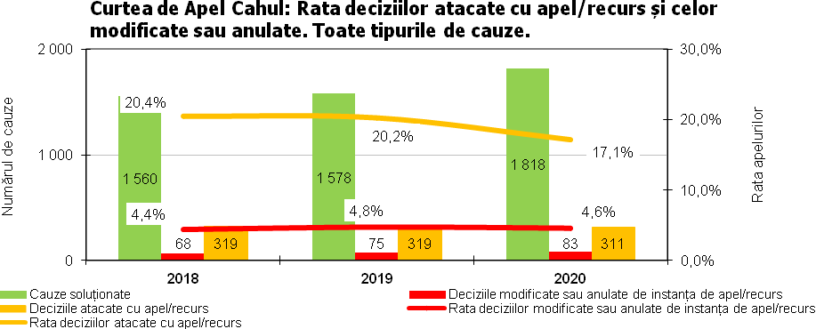
Rata deciziilor Curţii de Apel Cahul atacate cu apel/recurs, indică un procentaj de 17,1 % în anul 2020, ușor în scădere față de anul 2018 (20,6%) și 2019 (20,2%).
Referitor la rata deciziilor modificate și anulate în anul 2020 este de 4,6 % în scădere față de anul 2019 (4,7%).
Tabelul nr.13: Rata deciziilor atacate cu apel/recurs și celor modificate sau anulate pentru cauze civile

Tabelul nr.14: Rata deciziilor atacate cu apel/recurs și celor modificate sau anulate pentru cauze penale

Astfel observăm și la cauzele per categorii penale și civile că rata deciziilor Curții de Apel Cahul atacate cu apel/recurs, indică un procentaj în scădere la penale de la 32,8 % în anul 2018 la 15,2 % în anul 2020 iar deciziile modificate sau anulate de la 7,4% în anul 2018 la 1,9 % în anul 2020.
Respectiv și situația ratei deciziilor atacate cu apel/recurs a cauzelor civile ne indică o descreștere de la 19,45 în anul 2029 la 17,7 % în anul 2020 iar deciziile modificate sau anulate a cauzelor civile de la 5,6% în anul 2018 la 5,2% în anul 2020.
Respectiv, se observă o îmbunătățire a calității deciziilor instanței în anul 2020.

Sarcina medie în cadrul instanței
Tabelul nr.15: Indicatorii de productivitate medie și distribuire a resurselor umane.
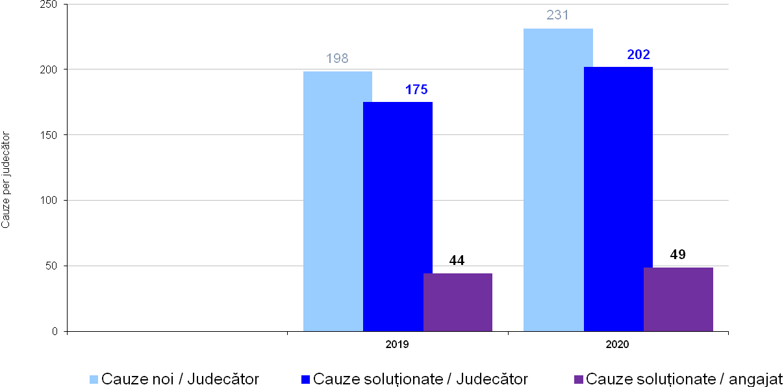

Sarcina medie în anul 2020 a unui judecător care a activat la Curtea de Apel Cahul reprezintǎ 231 cauze din cauzele aflate în procedură și 202 cauze din cauzele soluționate, aceși indicatori fiind în creștere față de anul 2019.
În privința productivității raportul angajat/cauze soluționate observăm în 2020 acest indicator se prezintǎ cu 49 cauze soluționate per angajat în creştere faţǎ de anul 2019.
Eficiența instanței depinde de cantitatea și calitatea resurselor umane iar o repartizare corespunzătoare a personalului determina creșterea eficienței și a calității serviciilor judiciare.
În schema de încadrare în perioada de gestiune a anului 2020 numărul de personal de 51,5 unități nu s-a modificat. Efectiv au activat 49,25 unități ce constituie 95,6 % din numărul unităților aprobate.

Tabelul nr.16: Indicatorii de productivitate medie și distribuire a resurselor umane.

Rata asistenți judiciari și grefieri/ judecător ne indică o scădere mică a suportului oferit judecătorilor, astfel în anul 2020 indicatorul este de 1,92 (grefieri și asistenți judiciari per judecător), comparativ cu 2,04 în anul 2018 și 1,97 în anul 2019.
Pentru personalul non-judiciar tabelul ne indică în anul 2020 un număr de 2,22 (personal non-judiciar per judecător), mai mult ca în anul 2018, care ne indică 2,28, și 2,0 mai mic ca în anul 2019. Aceasta se explică prin fluxul cadrelor. Rata angajați per judecător ne indică 4,14 în anul 2020, mai mare comparativ cu anul 2019 și mai mic decît în anul 2018.

Concluzii generale
La întocmirea raportului de activitate a Curții de Apel Cahul pentru 12 luni 2020 au fost implementate instrumente recomandate de Comisia Europeană pentru Eficiența Justiției ce țin de indicatorii de performanță referitor la rata de variație a stocului de cauze pendinte, durata estimativă de lichidare a stocului de cauze pendinte, durata lichidării stocului de cauze pendinte, rata eficacității, structura cauzelor pendinte pe rolul instanței, rata deciziilor modificate sau anulate de instanța de apel/recurs.
Nota informativă dată cuprinde analiza datelor statistice care au fost generate din Programul Integrat de Gestionare a Dosarelor cu privire la examinarea cauzelor penale, civile, economice, în baza Legii contenciosului administrativ, în ordine de apel și recurs, examinarea recursurilor privind eliberarea sau refuzul de a elibera mandatul de arest, precum și prelungirea termenului de ținere sub arest, examinarea în ordine de recurs ordinar și recurs extraordinar a materialelor contravenționale.
Rezultatele activității instanței în anul 2020 poartă amprenta pandemiei generate de virusul SARS – CoV – 2, iar contextul epidemiologic în care Curtea de Apel Cahul, precum și întreaga societate au fost nevoite să funcționeze a fost sursa unor provocări majore. În acest sens au fost dispuse măsuri menite să protejeze siguranța judecătorilor, angajaților și justițiabililor participanți la procedurile judiciare, iar pe de altă parte măsuri care să asigure funcționarea în continuare a instanței, garantând în acest fel dreptul constituțional al fiecărui cetățean de acces la procedurile judiciare.
În toată această perioadă, activitatea, Curții de Apel Cahul desfășurată în limita competențelor legale, a urmărit asigurarea cadrului necesar pentru funcționarea normală ca serviciu public în slujba cetățeanului.
În scopul evaluării eficienței și eficacității, precum și performanței Curții de Apel Cahul a fost necesar de indicatori în baza cărora să fie efectuată analiza activității cît și compararea cu anii precedenți.
Sintetizând rezultatele acestei analize, putem concluziona că Curtea de Apel Cahul tinde spre o performanță continuă pentru realizarea calitativă a actului de justiție.

